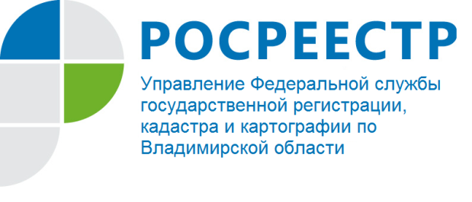
ПРЕСС-РЕЛИЗ

В Управлении Росреестра по Владимирской области состоялась
пресс-конференция с представителями СМИ

16 июня 2022 года в Управлении Росреестра по Владимирской области состоялась пресс-конференция по актуальным вопросам изменения законодательства.
С руководителем Управления Росреестра по Владимирской области Алексеем Александровичем Сарыгиным беседовали, в том числе, представители информационного агентства «Аргументы и факты - Владимир» и газеты «Владимирские Ведомости».
В рамках пресс-конференции обсуждалась реализация проекта Росреестра «Стоп-бумага» и переход на безбумажный оборот с МФЦ, в связи с которым с 29 июня 2022 года обмен документами между Росреестром и МФЦ будет осуществляться исключительно в электронном виде.
Как отметил Алексей Сарыгин, данный проект является одной из составляющих цифровой трансформации и призван упростить процесс передачи документов между МФЦ и Росреестром при приеме заявлений на осуществление государственного кадастрового учета и регистрации прав. В настоящее время при обращении заявителя в МФЦ бумажные документы направляются в Управление Росреестра по Владимирской области (Управление), после проверки подлинности возвращаются в МФЦ и отдаются заявителю.
После 29 июня 2022 года при подаче в МФЦ документы на бумажных носителях будут переводиться специалистами МФЦ в электронную форму. Электронный образ документа после заверения его электронной подписью уполномоченного должностного лица МФЦ будет направляться в Управление уже в электронном виде по защищенным цифровым каналам. Бумажные документы подлежат возвращаться заявителю.
Переход на безбумажный документооборот между МФЦ и органом регистрации прав позволит оптимизировать процесс, сократив сроки предоставления услуг и исключив необходимость перемещения документов на бумажном носителе, а также снизить финансовые издержки Управления на доставку документов.
Также обсуждались особенности реализации на территории Владимирской области Федерального закона от 05.04.2021 № 79-ФЗ «О внесении изменений в отдельные законодательные акты Российской Федерации», регламентирующего упрощенный порядок регистрации права собственности на гаражи и земельные участки под ними («гаражная амнистия»). Алексей Сарыгин ответил на вопросы журналистов о том, что такое «гаражная амнистия» и какие объекты капитального строительства под нее подпадают; каков порядок действий при оформлении гаража; сколько жителей региона уже воспользовались этим правом и узаконили свои гаражи.

Материал подготовлен Управлением Росреестра
по Владимирской области

Контакты для СМИ
Управление Росреестра по Владимирской области
г. Владимир, ул. Офицерская, д. 33-а
Отдел организации, мониторинга и контроля
(4922) 45-08-29
(4922) 45-08-26

